**Szélessávú koaxiális kábelek**

A másik fajta koaxiális kábelrendszer a kábeltelevíziózás szabványos kábelein keresztüli analóg átvitelt teszi lehetővé. Mivel ezek a szélessávú hálózatok a szabványos kábeltelevíziós technikát használják, ezért az analóg jelátvitelnek megfelelően — amely sokkal kevésbé kritikus, mint a digitális — a kábelek közel 100 km-es távolságig 300 MHz-es jelek átvitelére alkalmasak. Digitális jelek analóg hálózaton keresztül átviteléhez minden interfésznek tartalmaznia kell egy konvertert, amely a kimenő digitális jeleket analóg jelekké, és a bemenő analóg jeleket digitális jelekké alakítja. Egy 300 MHz-es kábel tipikusan 150 Mbit/s-os adatátvitelt tesz lehetővé. Mivel ez egy csatorna számára túlzottan nagy sávszélesség, ezért a szélessávú rendszereket általában több csatornára osztják. Az egyes csatornák egymástól függetlenül képesek pl. analóg televíziójel, csúcsminőségű hangátviteli jel, vagy digitális jelfolyam átvitelére is. Az alapsávú és a szélessávú technika közötti egyik legfontosabb különbség az, hogy a szélessávú rendszerekben analóg erősítőkre van szükség. Ezek az erősítők a jelet csak az egyik irányba tudják továbbítani, ezért csak szimplex adatátvitelt képesek megvalósítani. A probléma megoldására kétféle szélessávú rendszert fejlesztettek ki: akétkábelesés az egykábelesrendszert*.*A kétkábeles rendszerben két azonos kábel fut egymás mellett. A két kábelen ellentétes irányú az adatforgalom. Egykábeles rendszerben egyetlen kábelen két különböző frekvenciatartomány van az adó (adósáv) és a vevő (vevősáv) részére. A szélessávú rendszerek nagy előnye, hogy egyazon kábelen egyidejűleg egymástól függetlenül többféle kommunikációt valósíthatunk meg, hátránya azonban a telepítés és az üzemeltetés bonyolultsága és a jelentős költségek.

Szélessávú koaxiális kábelek olyan kábelek, amelyeket gyakran a televíziós műsorszórás, az internetszolgáltatások és más adatátviteli alkalmazásokhoz használnak. Ezek a kábelek egy speciális konstrukciót alkotnak, amely lehetővé teszi a nagyobb frekvenciájú jelek átvitelét nagy távolságokon minimális veszteséggel és zajjal.

A szélessávú koaxiális kábel két fő részből áll:

Belső vezető: Ez egy központi vezető, amely általában rézből készül, és az adatok átvitelére szolgál. Nagyon jó vezető, ami lehetővé teszi a nagyfrekvenciás jelek hatékony átvitelét.

Dielektromos anyag: Ez egy izoláló réteg, amely körülveszi a belső vezetőt, és megakadályozza az elektromos vezetési vagy zavaró interferencia előfordulását. A dielektromos anyag általában műanyag vagy habgumi.

A belső vezető és a dielektromos anyag között egy szigetelő réteg található, amely további elektromos szigetelést biztosít. Ezt követi a külső vezető vagy külső pajzs, amely védelmet nyújt a külső elektromágneses interferenciával (EMI) szemben. A külső vezető lehet rétegelt réz vagy más vezető anyag.

A szélessávú koaxiális kábel kívülről általában műanyag vagy PVC szigetelő anyaggal borított, ami megvédi a kábelt a külső környezeti tényezőktől és mechanikai sérülésektől.

Ezek a kábelek számos különböző alkalmazásban használhatók, ideértve a televíziós kábeltévé hálózatokat, internetszolgáltatásokat, telefonvonalakat, és más adatátviteli rendszereket. A szélessávú koaxiális kábelek nagyobb sávszélességet és hosszabb átviteli távolságot biztosítanak, mint a hagyományos csavart érpárok, ami különösen fontos az olyan alkalmazásokban, ahol nagy adatmennyiségeknek kell áthaladniuk a kábelen, például a gyors internetkapcsolatok esetében.

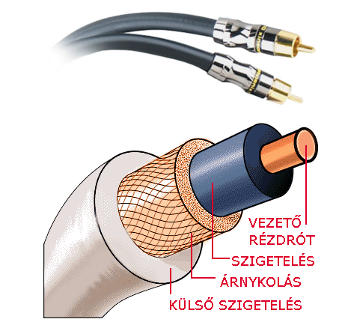

**Rádió frekvencia (RF)**

A rádió frekvenciás hullámok képesek áthatolni a falakon és más akadályokon, valamint az IR-hez képest jóval nagyobb a hatótávolságuk.  A rádiófrekvenciás (RF) tartomány bizonyos részeit szabadon használható eszközök működésére tartják fenn, ilyenek például a zsinór nélküli telefonok, vezeték nélküli helyi-hálózatok és egyéb számítógépes perifériák. Ilyen frekvenciák a 900 MHz, 2.4 és 5 GHz-es sávok.

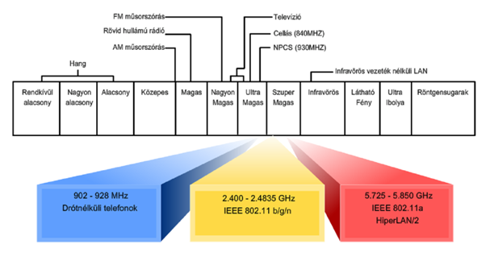

*A vezeték nélküli technológiák előnyei és korlátai*

A vezeték nélküli hálózatok némely esetben előnyösebbek a hagyományos vezetékes hálózatokkal szemben.

Az egyik fő előnyük, hogy bárhol és bármikor lehetővé teszik a hálózati kapcsolódást. A vezeték nélküli hálózatok széleskörű megvalósítása a nyilvános helyeken, melyeket forrópontoknak (hotspot) hívunk, lehetővé teszi az emberek számára, hogy könnyen csatlakozzanak az Internetre, adatokat töltsenek le, levelet váltsanak és állományokat küldjenek egymásnak.

A vezeték nélküli hálózatok telepítése meglehetősen könnyű és olcsó. A otthoni és üzleti felhasználású WLAN eszközök ára folyamatosan csökken. Az árak csökkenése ellenére, ezen eszközök adatátviteli sebessége és képességük egyre növekszik, lehetővé téve a még gyorsabb és megbízhatóbb vezeték nélküli kapcsolatokat.

A vezeték nélküli technológia lehetővé teszi a hálózatok könnyű bővíthetőségét, a kábeles kapcsolatok okozta hátrányok nélkül. Az új és visszalátogató ügyfelek könnyen és gyorsan tudnak kapcsolódni.

További előnyök:

* Hordozhatóság: egyszerű csatlakozást tesz lehetővé helyhez kötött és változó helyzetű ügyfelek számára
* Skálázhatóság: egyszerűen bővíthető több felhasználó fogadása és a lefedettségi terület bővítése esetén
* Rugalmasság: bárhol bármikor kapcsolódhatunk
* Rövid telepítési idő: egyetlen eszköz felszerelése számos felhasználó kapcsolódását teszi lehetővé
* Megbízhatóság: egyszerűen beüzemelhetőek mostoha körülmények ellenére is
* Nagy távolságú átvitel
* Jel erősítés lehetséges további antenna oszlopok elhelyezésével („átjátszók”)

A vezeték nélküli hálózatok előnyei és rugalmassága ellenére korlátaival és használatának kockázatával is számolnunk kell.

Először is, a Vezeték nélküli LAN (WLAN) technológiák a rádiófrekvenciás spektrum szabadon használható sávjait használják. Mivel e sávok használata nem szabályozott, számos eszköz üzemel ezeken a frekvenciákon. Ennek eredményeképpen ezek a frekvenciasávok nagyon zsúfoltak, és a különböző eszközök jelei gyakran zavarják egymást. Ezen kívül számos eszköz, mint  például a mikrohullámú sütők vagy zsinórnélküli telefonok használhatják ezeket a sávokat, és interferálhatnak a WLAN kommunikációval.

Másodszor, a vezeték nélküli hálózatok fő problémája a biztonság. A WLAN-ok könnyű hálózati hozzáférést biztosítanak, amelyet az adatoknak sugárzással törénő továbbítása tesz lehetővé. Ez a tulajdonsága azonban korlátozza a vezeték nélküli technológia által nyújtott bitonság mértékét is. Bárki megfigyelheti a kommunikációs adatfolyamot annak ellenére, hogy nem neki szánták.  E biztonsági problémákra válaszul, a vezeték nélküli átvitel védelme érdekében különböző technikákat fejlesztettek ki, például titkosítás és hitelesítés.

További hátrányok:

* Interferencia: A vezeték nélküli technológia érzékeny a más elektromágneses erőteret keltő eszközöktől származó interferenciákra
* Hálózati és adatvédelem: A WLAN technológiát az átvitelre kerülő adatok hozzáférése és nem azok védelmére tervezték. Mindezek miatt, védtelen bejáratot biztosíthat a vezetékes hálózatba
* Technológia: A vezeték nélküli hálózati technológia folyamatosan fejlődik. A WLAN technológia jelenleg nem biztosítja a vezetékes hálózatok által nyújtott sebességet és megbízhatóságot
* Időjárásnak kitett (viharok, villámcsapások)
* Lehallgatási veszély
* Frekvencia kiosztás állami hatáskör

A rádiófrekvencia (RF) olyan elektromágneses hullámok tartománya, amelyek frekvenciája a hertz (Hz) mértékegységben mérhető, és általában 3 kHz-től 300 GHz-ig terjed. Az RF tartomány jelentős szerepet játszik a kommunikációs technológiákban, az elektronikai berendezésekben, a távközlésben és sok más iparágban. Az RF frekvenciatartomány több alcsoportra is oszlik, ezek közé tartoznak:

Alacsony frekvenciák (LF): Az LF tartomány általában 30 kHz és 300 kHz közötti frekvenciákat foglalja magában. Az LF tartományt gyakran használják hosszú hullámú rádióadásokhoz és tengerszállítási kommunikációhoz.

Közepes frekvenciák (MF): A MF tartomány frekvenciái 300 kHz és 3 MHz között vannak. Ezeket a frekvenciákat például középhullámú rádióműsorszórásban használják.

Magas frekvenciák (HF): Az HF tartomány 3 MHz és 30 MHz közötti frekvenciákat tartalmazza. Ebben a tartományban találhatók a rövidhullámú rádiósávok, amelyek globális távolsági kommunikációhoz használhatók.

Nagyon magas frekvenciák (VHF): A VHF tartomány frekvenciái 30 MHz és 300 MHz között találhatók. Ezek a frekvenciák például a televíziós és rádiós adásokhoz, valamint a légi közlekedési rádiókommunikációhoz használatosak.

Ultra magas frekvenciák (UHF): Az UHF tartomány frekvenciái 300 MHz és 3 GHz közötti frekvenciákat tartalmaznak. Ezeket a frekvenciákat például a mobiltelefon-hálózatokban, a vezeték nélküli kommunikációban és a radarrendszerekben alkalmazzák.

Szuper magas frekvenciák (SHF) és extrém magas frekvenciák (EHF): Ezek a tartományok 3 GHz feletti frekvenciákat tartalmaznak. Az SHF és EHF tartományokban találhatók a műholdas kommunikáció és a vezeték nélküli szélessávú adatkapcsolatokhoz használt frekvenciák.

Az RF technológiák alkalmazása széleskörű, és lehetővé teszi a vezeték nélküli kommunikációt, a távközlést, a radarokat, a televíziós és rádiós műsorszórást, a mobiltelefonokat, a WiFi-hálózatokat és sok más alkalmazást. Az RF frekvenciák különféle berendezéseket és antennákat igényelnek az adatok hatékony átviteléhez és fogadásához, és fontos szerepet játszanak a modern távközlésben és az elektronikai iparban.

**Vezeték nélküli szabványok**

Vezeték nélküli LAN-szabványok

Az IEEE 802.11-es szabvány határozza meg a WLAN környezeteket. Négy fő ajánlása létezik az IEEE 802.11 szabványnak, mely különböző jellemzőket ad meg a vezeték nélküli kommunikáció számára. A jelenleg létező ajánlások a 802.11a, 802.11b, 802.11g és 802.11n.

802.11a:

* Az 5 GHz-es frekvencia tartományt használja.
* Nem kompatibilis a 2.4 GHz-es sávot használó 802.11 b/g/n eszközökkel.
* Hatótávolsága nagyjából a 802.11 b/g hálózatok hatótávolságának 33%-a.
* Más technológiákhoz képest viszonylag költségesebb a megvalósítása.
* Egyre nehezebb 802.11a-nak megfelelő eszközt találni.
* 54 mbit/s
* hatótáv 40m beltér 100m kültér

802.11b:

* A 2.4 GHz-es technológiák első képviselője.
* Maximális adatátviteli sebessége 11 Mbit/s.
* Beltérben maximálisan 46 méter (150 láb), kültéren 96 méter (300 láb) a hatótávolsága.
* 11mbit/s

802.11g:

* 2,4 GHz-es technológia
* 54 Mbit/s a maximális adatátviteli sebessége
* Hatótávolsága a 802.11b-val megegyezik
* Felülről kompatibilis a 802.11b-vel

802.11n:

* A legújabb, fejlesztés alatt álló szabvány
* 2,4 GHz-es technológia (a szabvány tervezet az 5 GHz támogatását is említi)
* Megnövekedett hatótávolsággal és átbocsátóképességgel rendelkezik.
* Felülről kompatibilis a meglévő 802.11g és 802.11b eszközökkel
* 600 mbit/s max sebesség
* 70 m beltér 250 m kültér
* 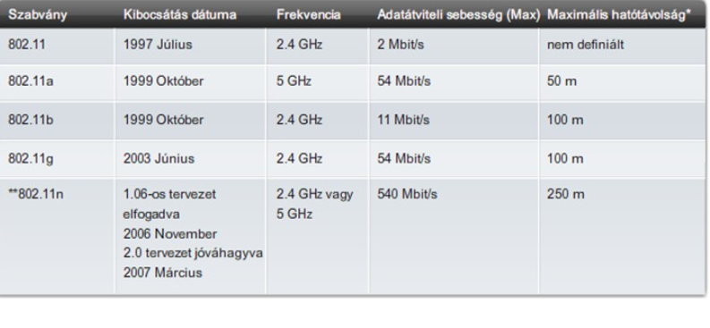

Vezeték nélküli kommunikációt szabályozó és szabványosító szervezetek számos vezeték nélküli technológia és protokoll létrehozásában és fejlesztésében vesznek részt. Ezek a szabványok segítenek a különböző eszközök és rendszerek közötti kompatibilitásban, valamint a hatékony és biztonságos vezeték nélküli kommunikációban. Néhány közülük:

Wi-Fi (IEEE 802.11): A Wi-Fi szabványok (pl. 802.11ac, 802.11n, 802.11ax) a vezeték nélküli helyi hálózatok (Wi-Fi hálózatok) létrehozására és működtetésére szolgálnak. Ezek a szabványok az otthoni és vállalati Wi-Fi hálózatok alapját képezik.

**Zigbee : A Zigbee szabvány olyan vezeték nélküli hálózatok létrehozására szolgál, amelyek kis adatátviteli sebességet és alacsony energiaköltséget igényelnek. Gyakran alkalmazzák a dolgok internete (IoT) eszközeinek kapcsolódására.**

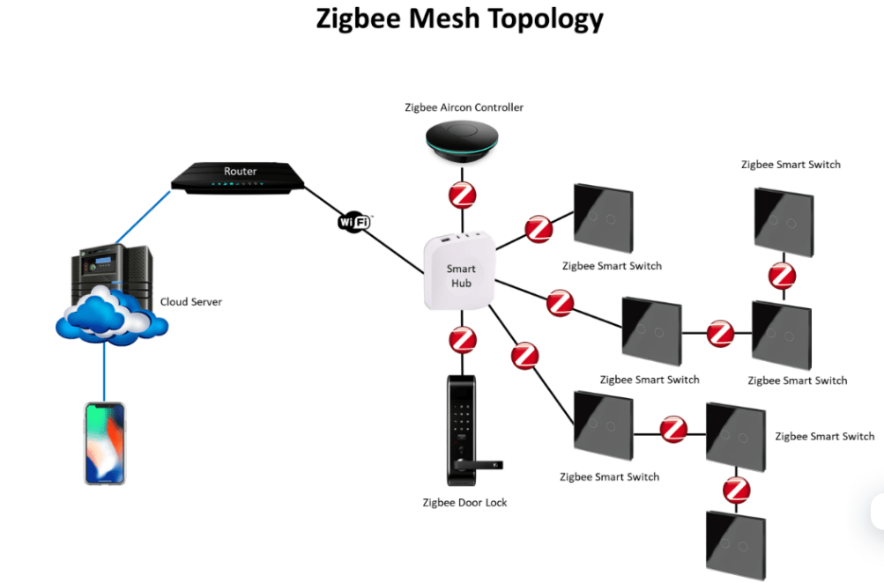

**Z-Wave: A Z-Wave egy másik vezeték nélküli kommunikációs szabvány, amelyet az otthoni automatizációhoz és az okos otthonrendszerekhez terveztek.**

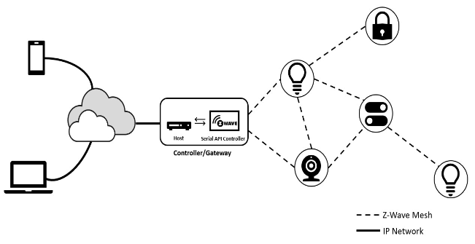

**RFID (Radio-Frequency Identification): Az RFID technológia lehetővé teszi tárgyak azonosítását és követését rádiófrekvenciás címkék és olvasók segítségével. Gyakran logisztikában, készletezésben és szállításban alkalmazzák.**

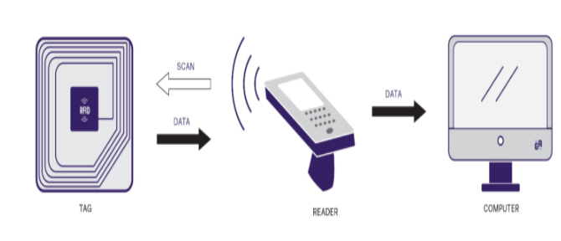

**Ezek csak néhány példa a vezeték nélküli kommunikációra vonatkozó szabványok közül. Ezek a szabványok folyamatosan fejlődnek, és új technológiák kerülnek bevezetésre, hogy megfeleljenek az egyre növekvő igényeknek és elvárásoknak a vezeték nélküli kapcsolódások terén. Az ipari és fogyasztói eszközök közötti kompatibilitás és az adatbiztonság érdekében fontos, hogy ezek a szabványok világszerte elfogadottak és betartottak legyenek.**

**Források:**

Az ön word és ppt fileja

<https://en.wikipedia.org/wiki/Coaxial_cable>

https://www.geeksforgeeks.org/what-is-coaxial-cable/